Katechéza 12.2.2013 - Verím v Ježiša Krista, ktorý zostúpil k zosnulým, tretieho dňa vstal z mŕtvych
Zmýšľajte tak ako Kristus Ježiš:
On, hoci má božskú prirodzenosť,
nepridŕžal sa svojej rovnosti s Bohom,
ale zriekol sa seba samého, vzal si prirodzenosť sluhu,
stal sa podobný ľuďom
a podľa vonkajšieho zjavu bol pokladaný za človeka.
Uponížil sa, stal sa poslušným až na smrť,
až na smrť na kríži.
Preto ho Boh nad všetko povýšil a dal mu meno,
ktoré je nad každé iné meno,
aby sa na meno Ježiš zohlo každé koleno
v nebi, na zemi i v podsvetí a aby každý jazyk vyznával:
„Ježiš Kristus je Pán!“ na slávu Boha Otca.
(Flp 2,5-11)
Tento článok vyznania viery má dve časti: Ježiš, ktorý zostúpil k zosnulým a Ježiš, ktorý tretieho dňa vstal z mŕtvych.
Zostúpil k zosnulým
Táto časť patrí do kratšieho t.j. Apoštolského vyznania viery. V „dlhšom“ t.j. Nicejsko-carihradskom, sa veta „ktorý zostúpil k zosnulým“ nenachádza. V Apoštolskom vyznaní viery je zhruba od roku 370 a nadväzuje na bohatú diskusiu cirkevných otcov prvých storočí, ktorí sa snažili lepšie uchopiť a vyjadriť bohatstvo udalosti Ježiša Krista. Na základe Sv.Písma sa snažili odpovedať na problematické tvrdenia, ktoré spochybňovali, že Ježišova smrť bola skutočná. Ježiš skutočne zomrel a bol pochovaný.
Ľudia Ježišovej doby mali svet rozdelený do troch častí: nebesia – miesto, spojené s Bohom a symbolizujúce Boha; zem – miesto, kde žije človek; podsvetie – miesto, kam zostupuje po smrti. Toto miesto pobytu zosnulých, kam po smrti zostúpil Kristus, volá Sväté písmo „šeól“ (po hebrejsky) alebo „hades“ (po grécky), lebo tí, čo sa tam nachádzajú, sú pozbavení videnia Boha. Taký bol totiž pred príchodom Vykupiteľa údel všetkých zosnulých, či už zlých, alebo spravodlivých. To však neznamená, že ich údel bol rovnaký, ako to ukazuje Ježiš v podobenstve o biednom Lazárovi, ktorý bol prijatý „do Abrahámovho lona“. Kým boháč trpel v mukách, Lazár bol v Abrahámovom lone. Bol „šeól“ pre spravodlivých i „šeól“ pre nespravodlivých.
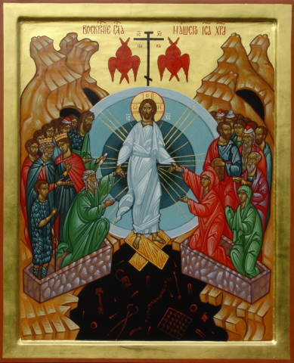
Keď Kristus zostupuje do podsvetia, povedané slovami C. V. Pospíšila, ide tam akoby v čase dozadu až na úplný začiatok. Známa je ikona ako Ježiš zostupuje do podsvetia, ide proti plynutiu času, aby sa stretol s praotcom Adamom a s pramatkou Evou a vyvádza ich z hrobu. Ježiš Kristus, tým, že zostúpil k zosnulým, priniesol spásu aj tým, čo zomreli pred ním. Ježiš teda vstupuje do moci podsvetia a ohlasuje radostnú zvesť o vykúpení.
... evanjelium sa zvestovalo aj mŕtvym... 1 Pt 4,6
Nie v zmysle, že informuje o nej, ale v zmysle premoženia moci smrti a podsvetia. Prekonáva skutočnosť smrti. Robí zo smrti, ktorá bola bránou do podsvetia, bránu do života. Vykupuje smrť. A preto sa môžeme stretnúť napr. u sv. Františka z Assisi s témou smrti ako sestry – známy hymnus na smrť. Nechváli smrť ako takú, ale vykúpenie smrti Ježišom Kristom. Pospíšil pripomína, že je to najťažšie vysvetliteľné tajomstvo. Až skúsenosť našej vlastnej smrti nám dovolí preniknúť do hĺbky tohto tajomstva.
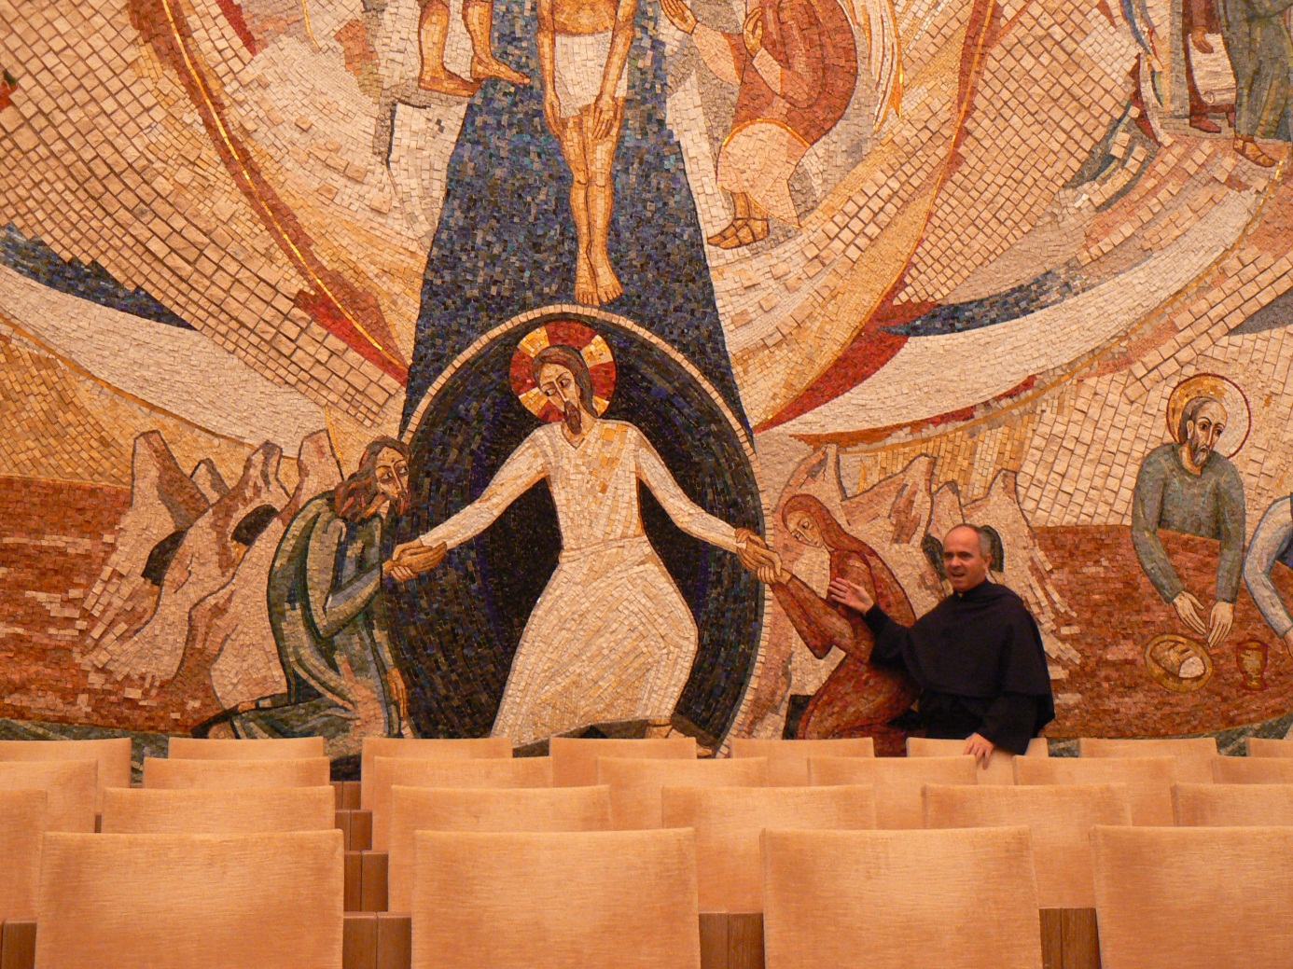
Potvrdením toho, že Ježiš skutočne premohol smrť a že je pánom života i smrti je to, že vstáva z mŕtvych. A to sme už pri druhej časti tohto článku viery:
Ježiš, ktorý na tretí deň vstal z mŕtvych.
Mnohí ste už boli vo Svätej zemi na púti, alebo ste mohli tam byť nepriamo cez nejaký dokument. Pamätáte si určite Baziliku Božieho hrobu, veľké zástupy pútnikov, čakanie v rade na vstup do kaplnky Božieho hrobu i na tlačenie sa, pokrikovanie gréckych mníchov, príp. televízne správy o tom, ako sa tam z času na čas pobijú. Skúsenosť pútnikov je vo všeobecnosti prekvapujúca. Čakali niečo romantickejšie, nadpozemské, niečo čo mali vyfantazírované ako vhodné a dôstojné pre tak veľkú udalosť ako je zmŕtvychvstanie. A realita ich – nie všetkých – dosť prekvapuje. Výstižná odpoveď na takéto sklamanie je povzbudenie: Nebojte sa, ani Pán Ježiš tu dlho nevydržal. Tu sme pri téme troch dní. Čas, ktorý bol Ježiš v hrobe, nie je presne tri krát 24 hodín, keďže v hebrejskom počítaní dní sa deň začína západom slnka v predvečer. Ježiš prekračuje hranice času. Počítame to na tri dni, ale je v nich obsiahnutá celá história ľudstva. Kristus sa stáva – ako to apoštol Pavol zdôrazňuje – novým Adamom, zakladá a privádza k životu nové stvorenie. Ježiš je prvotina vzkriesenia:
„Ale Kristus vstal z mŕtvych, prvotina zosnulých. Lebo ako je skrze človeka smrť, tak je skrze človeka aj zmŕtvychvstanie: Veď ako všetci umierajú v Adamovi, tak zasa všetci ožijú v Kristovi.“ (1 Kor 15, 20-22).
Ježišovo vzkriesenie nie je vrátením sa k predchádzajúcemu životu, ako napr. Jairová dcéra, naimský mládenec, Lazár. Ježišovo vzkriesenie je oslávením ľudskej prirodzenosti. Paralelu nachádzame na hore premenenia, kde Ježiš zjavuje učeníkom svoju slávu. Na hore premenenia je tak naboku kaplnka, ktorá pripomína udalosť, keď Ježiš varoval svojich učeníkov po tejto mimoriadnej skúsenosti, aby nikomu o tom nevraveli, kým Syn človeka nevstane z mŕtvych. A to je pre nás referenčný bod pre nás, keď uvažujeme o jeho vzkriesení. Ježiš je pri vzkriesení oslávený v diele Najsvätejšej Trojice, pretože ono je dielom Otca, Syna i Ducha Svätého. Ježiš pri vzkriesení zjavuje Božiu slávu. Ukazuje nám nový rozmer našej ľudskej prirodzenosti, ktorá je prijatá do života Najsvätejšej Trojice.
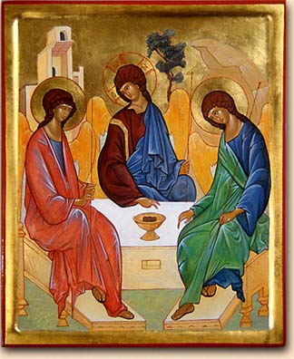
Znázorňuje to ďalšia známa ikona – ikona Najsvätejšej Trojice od Rubľeva – ktorá predstavuje zjavenia Najsvätejšej Trojice v podobe troch tajomných mládencov sediacich pri stole z troch strán. Strana z pohľadu diváka je prázdna, pretože naznačuje povolanie a miesto pre človeka. My sme v Ježišovi pozvaní k životu s Bohom.
Je tu ešte jeden rozmer. A tým je otázka, či takto predstavená skutočnosť Ježišovho zmŕtvychvstania na základe biblických výpovedí a viery od počiatku odovzdávanej v Cirkvi, je aj historicky akceptovateľnou. Niektorí s tým majú problém. „Ježiš nevstal z mŕtvych“ – v takomto duchu sa nesú už prvé obvinenia učeníkov zo strany ich oponentov. V Matúšovom evanjeliu sú obvinení, že potajomky vzali Ježišovo telo a rozširovali správu o jeho vzkriesení. Ďalšia z námietok je že nemuselo byť jeho telo ukradnuté, ale učeníci z veľkého smútku si vo svojej predstavivosti vyfabrikovali správu o jeho zmŕtvychvstaní. Ďalšie názory zase priraďovali zjavenia vzkrieseného Ježiša k svetu mátoh, resp. halucinácií.
V prvom rade treba povedať, že samotný prázdny hrob nie je dostatočným dôkazom, a ani evanjeliové správy to tak neinterpretujú. V Jánovom evanjeliu je položený dôraz na to, že učeníci neveria a keď Peter s Jánom bežia k hrobu, Ján uverí po tom ako vidí uložené plachty. Spôsob ich uloženia je pre neho argumentom Ježišovho zmŕtvychvstania. Vidí niečo, čo presahuje ľudskú skúsenosť s pochovávaním mŕtvych.
„Peter a ten druhý učeník sa zobrali a išli k hrobu. Bežali obaja, ale ten druhý učeník bežal rýchlejšie, predbehol Petra a prišiel k hrobu prvý. Nahol sa a videl tam položené plachty; dnu však nevkročil. Potom prišiel aj Šimon Peter, ktorý ho nasledoval, a vošiel do hrobu. Videl tam položené plachty aj šatku, ktorú mal Ježiš na hlave. Lenže tá nebola pri plachtách, lež osobitne zvinutá na inom mieste. Vtedy vošiel aj druhý učeník, ten, čo prišiel k hrobu prvý, a videl i uveril.“ Jn 20,3-9
Prázdny hrob sám o sebe nie je teda svedectvom, ale celý kontext a hlavne svedectvo učeníkov pri prázdnom hrobe sú pozoruhodnými argumentami, ktoré spolu s Ježišovými zjaveniami vo večeradle a pri iných príležitostiach dávajú ucelený obraz o prežívanej skúsenosti.
Z hľadiska modernej historiografie máme relatívne málo hmatateľných dôkazov, avšak svedectvo je vážnym argumentom tam, kde chýbajú hmotné dôkazy. Námietka, že si to učeníci vymysleli je v protiklade s ich ustráchanými prejavmi pred a počas Ježišovho ukrižovania, ako aj toho ako sa po jeho smrti ukrývali za zatvorenými dverami.
Vlastnosti Ježišovho vzkrieseného tela sú prekvapivé. Premiestňuje sa nezvyčajne rýchlo v priestore, prechádza zatvorenými dverami. Ježiš vie, čo Tomáš o ňom hovoril. A Tomáš sa ho nepotrebuje dotknúť, pretože to, čo vidí ho tlačí na kolená a vyznáva: „Pán môj a Boh môj!“ Jn 20,28. Vlastnosti Ježišovho vzkrieseného tela sú naplnením jeho predpovede z hory premenenia. A keď sa posunieme o jeden článok viery dopredu a uvažujeme o jeho nanebovstúpení ako vstúpení do plnosti Božej slávy, tak si to vieme predstaviť (trocha zjednodušene a nepresne) ako keby Ježiš na potenciometri Božej slávy pridával jej intenzitu až do chvíle, kedy by sme ju už neboli schopní vnímať. Ježiš ostáva prítomný vo svojej Cirkvi a s ňou. Nie je viditeľný, ale je prítomný.
Predsa však ostáva tu jedna otázka, ktorú pripomína aj terajší pápež Benedikt XVI: vo svojej knihe o Ježišovi, keď cituje apoštola Júdu pýtajúceho sa Ježiša pri poslednej večeri „Pane, ako to, že seba chceš zjaviť nám, a svetu nie?“ (Jn 14,22). Prečo nejdeš tak, aby to každému a naraz všetko bolo jasné? Prečo ideš cez svedkov? Prečo je to postavené na ich svedectve? Prečo je vyvolený len jeden národ a nie všetky naraz? Pápež Benedikt odpovedá, že to je tajomstvo Božieho konania, ktorý rešpektuje slobodu človeka a „tíško klope na dvere jeho srdca“.
Prajeme si teda na konci tejto katechézy, aby sme vo svojom živote objavovali tú výšku šírku i hĺbku tajomstva Ježiš Krista. Pri rozprávaní o Kristovej smrti a vzkriesení apoštol Pavol pripomína: „hovoríme tajomnú Božiu múdrosť, ktorá bola skrytá a ktorú Boh pred vekmi určil nám na slávu. Nik z kniežat tohto veku ju nepoznal. Veď keby ju boli poznali, nikdy by neboli ukrižovali Pána slávy. Ale, ako je napísané: „Ani oko nevidelo, ani ucho nepočulo, ani do ľudského srdca nevystúpilo, čo Boh pripravil tým, ktorí ho milujú.“ (1 Kor 2, 7-9)

